Putujeme po České republice – Plzeňský kraj

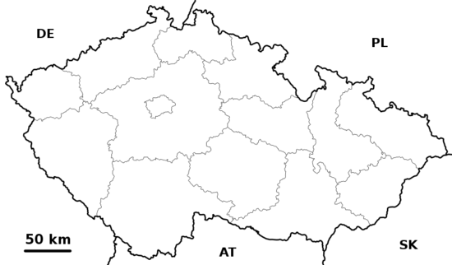
- Zakreslete tento kraj do mapy červenou barvou.

Obrázek 1

- Doplňte neúplné věty (pracujte s mapou, popřípadě s internetem či dostupnou literaturou)

Centrem tohoto regionu je ______________________________. Město leží na soutoku čtyř řek

_______________________________________________________________________, které dále

tečou jako řeka ______________________________. Je ___________ největším městem v ČR

a v Čechách mu patří dokonce ______________ místo. V celém světě lidé znají nápoj, který se zde

vaří _________________________. Známé jsou také strojírenské ____________________závody,

kde se vyrábí dopravní prostředky a průmyslové stroje. Narodil se tu mimo jiné také autor Spejbla

a Hurvínka __________________________ a náš současný nejznámější fotbalový brankář

_______________________________.

- Podle nápovědy odhalte města a zajímavá místa tohoto kraje.

1 | Město proslavené výrobou sirek.
2 | Město, které nese jméno suroviny, která se tu ve středověku těžila.
3 | Okolí Domažlic s doposud velmi bohatými lidovými tradicemi (nářečí, kroje, dudy).
4 | Vodní hrad, kde se natáčela pohádka Tři oříšky pro Popelku.
5 | Největší ledovcové jezero u nás ležící v Šumavském národním parku.
6 | Interaktivní muzeum v Plzni, které herní formou přibližuje matematické či fyzikální principy.

- Najděte tato místa na mapě ČR a vyznačte je do mapy pomocí čísel z předcházející tabulky.
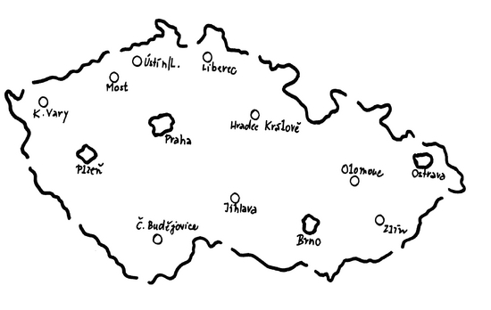
Obrázek 2

- Vyberte si jedno místo v Plzeňském kraji, které stojí za to navštívit, a vytvořte o něm malou prezentaci. Můžete využít již zmiňovaná místa nebo ta, která jste sami navštívili.

Vaše prezentace musí obsahovat:

- název místa, polohu na mapě ČR
- na které světové straně od vašeho města leží
- přibližnou vzdušnou vzdálenost od vás v km
- seznámení s místem
- důvod, proč stojí za to místo navštívit
- obrazový materiál (fotografie, pohlednice, obrázek z internetu, knihy, časopisu a podobně)
Obrázek 1: Caroig. [cit. 2011-03-04]. Dostupný pod licencí CC Attribution-Share Alike 3.0 Unported na WWW: <http://commons.wikimedia.org/wiki/File:Czechia_-_outline_map.svg>.

Obrázek 2: Stanislava Andršová. [cit. 2011-02-22]. Dostupný pod licencí Creative Commons na WWW: <http://wiki.rvp.cz/Kabinet/Mapy/Mapa_%C4%8CR>.

